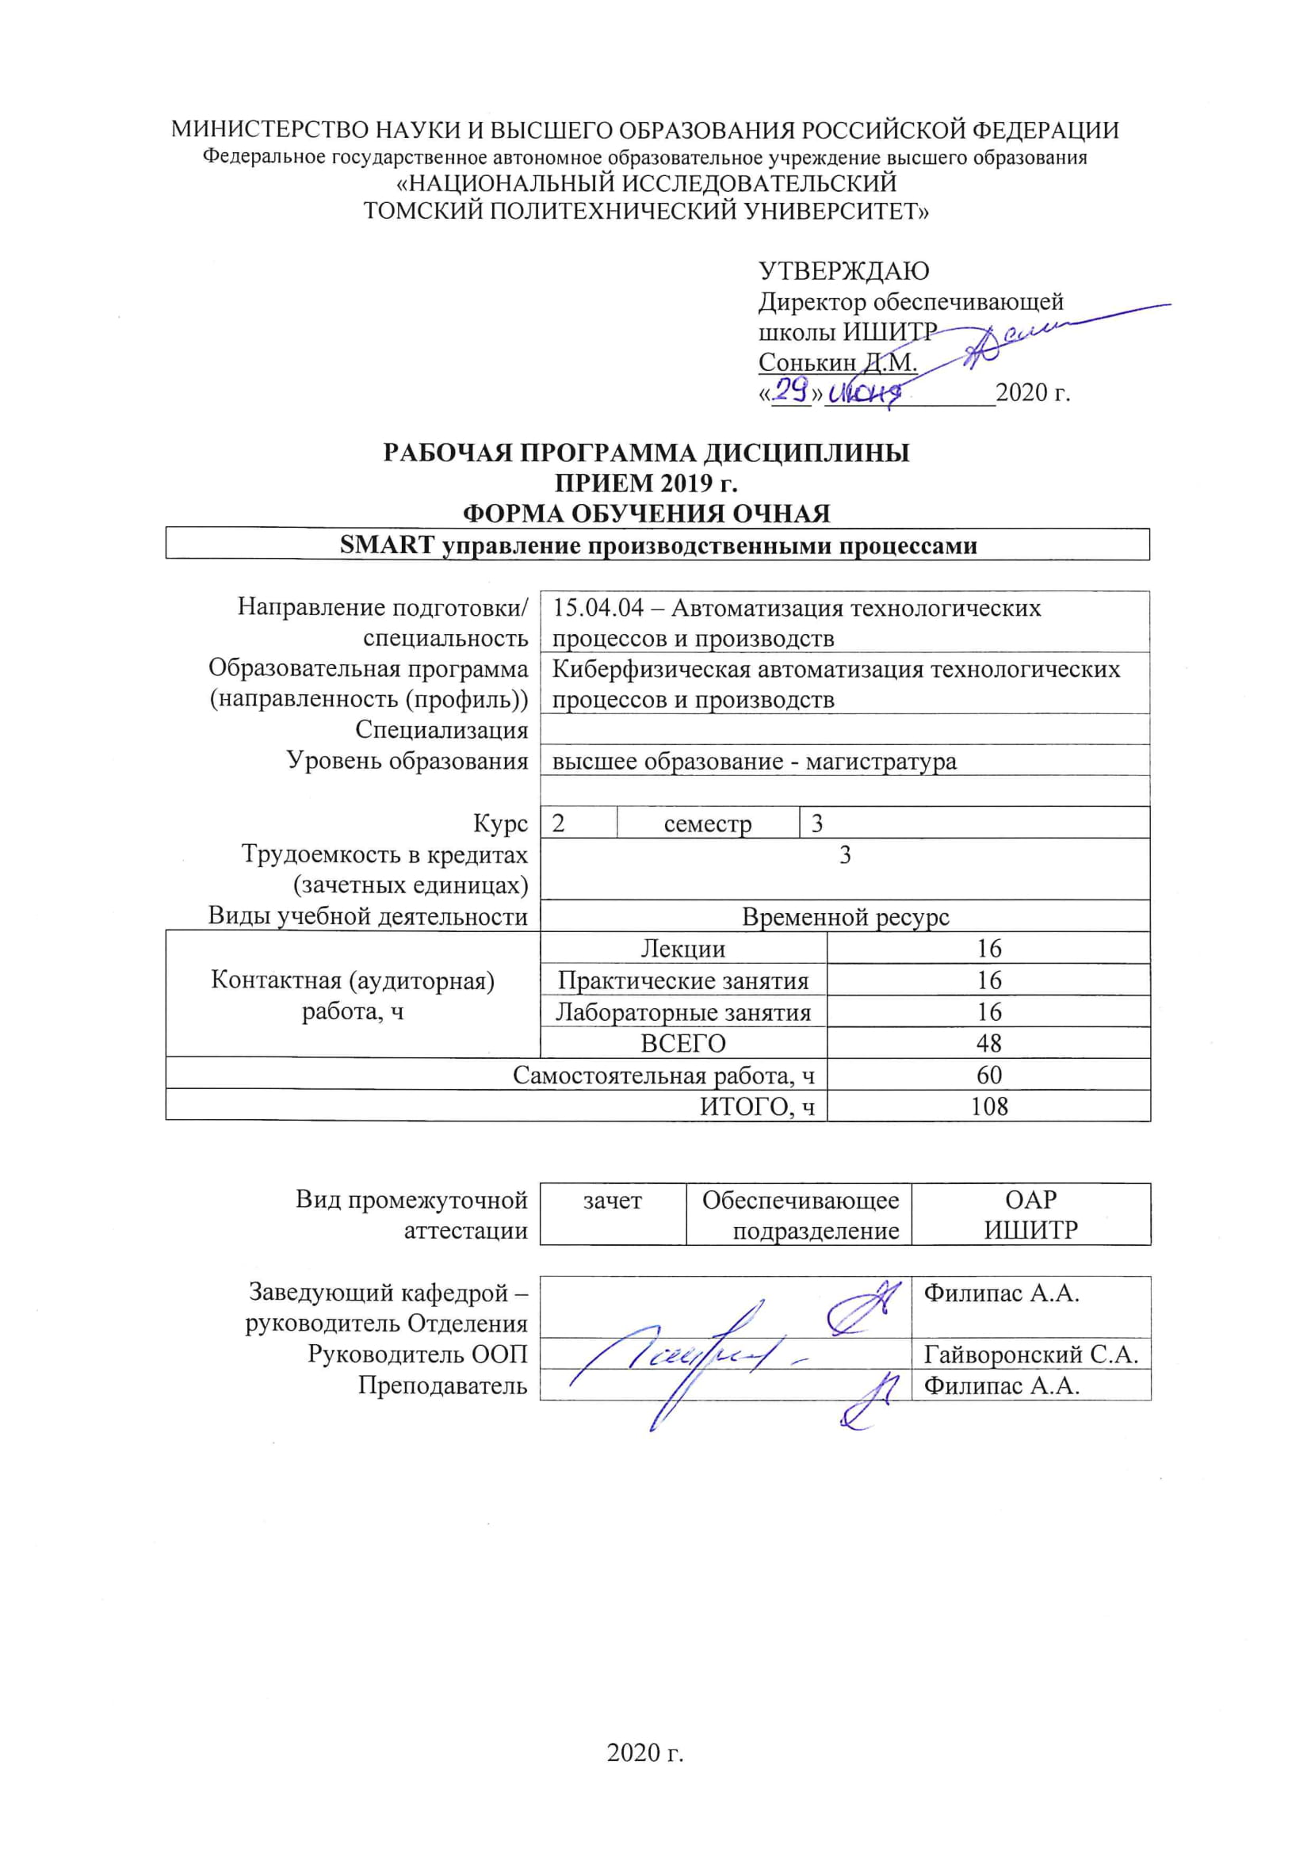

1. Цели освоения дисциплины

Целями освоения дисциплины является формирование у обучающихся определенного ООП (п. 5. Общей характеристики ООП) состава компетенций для подготовки к профессиональной деятельности.
Код компетенции | Наименование компетенции | Составляющие результатов освоения (дескрипторы компетенции)
 |  | Код | Наименование
ОПК(У)-3 | Способностью разрабатывать (на основе действующих стандартов) методические и нормативные документы, техническую документацию в области автоматизации технологических процессов и производств, в том числе жизненному циклу продукции и ее качеству, руководить их созданием | ОПК(У)-3.В1 | правилами разработки рабочей конструкторской документации по составным частям автоматизированной системы
 |  | ОПК(У)-3.У1 | проводить наладку и настройку системы управления технологическими процессами
 |  | ОПК(У)-3.З1 | методов качественного и количественного анализа точностных и динамических свойств систем управления технологическими процессами
ПК(У)-1 | способность разрабатывать технические задания на модернизацию и автоматизацию действующих производственных и технологических процессов и производств, технических средств и систем автоматизации, управления, контроля, диагностики и испытаний, новые виды продукции, автоматизированные и автоматические технологии ее производства, средства и системы автоматизации, управления процессами, жизненным циклом продукции и ее качеством | ПК(У)-1.В4 | Навыками проектирования простых программных алгоритмов и реализации их на языке программирования; наладки, настройки, регулировки, обслуживанию технических средств и систем управления; - навыками оформления результатов исследований и принятия соответствующих решений
 |  | ПК(У)-1.У4 | Проектировать простые программные алгоритмы и реализовывать их с помощью современных средств программирования, разрабатывать алгоритмы централизованного контроля координат технологического объекта реализовывать простые алгоритмы имитационного моделирования, работать с каким-либо из основных типов программных систем
 |  | ПК(У)-1.З4 | Задачи и алгоритмы: централизованной обработки информации в автоматизированной системе управления технологическими процессами (АСУ ТП) отрасли, оптимального управления технологическими процессами с помощью электронно-вычислительных машин, синтаксис и семантику алгоритмического языка программирования, принципы и методологию построения алгоритмов программных систем; - принципы структурного и модульного программирования с поддержкой жизненного цикла программ, а также объектно-ориентированного программирования, принципы организации и состав программного обеспечения АСУ ТП, методику ее проектирования
ПК(У)-3 | способность составлять описание принципов действия и конструкции устройств, проектируемых технических средств и систем автоматизации, управления, контроля, диагностики и испытаний технологических процессов и производств общепромышленного и специального назначения для различных отраслей национального хозяйства, проектировать их архитектурно-программные комплексы | ПК(У)-3.В2 | методическими материалами по цифровизации, стандартизации, сертификации и управлению качеством
 |  | ПК(У)-3.У2 | применять основные подходы в области цифровизации, стандартизации, сертификации и управлению качеством; основы технического регулирования при решении практических задач
 |  | ПК(У)-3.З2 | технологические процессы изготовления, сборки и испытания проектируемых узлов и агрегатов

2. Место дисциплины (модуля) в структуре ООП

Дисциплина относится к вариативной части Блока 1 учебного плана образовательной программы.

3. Планируемые результаты обучения по дисциплине

После успешного освоения дисциплины будут сформированы результаты обучения:
Планируемые результаты обучения по дисциплине |  | Компетенции
Код | Наименование
РД-1 | Умение разрабатывать структуры автоматизированных систем, микропроцессорных модулей и систем управления верхнего уровня | ОПК(У)-1
РД-2 | Владение механизмами поиска и использования источников знаний и данных для автоматизации технологических процессов и производств | ОПК(У)-1
РД-3 | Знание программно-технических средств, используемых для обработки информации автоматических систем | ПК(У)-1
РД-4 | Умение использовать программно-технические средства для построения автоматических систем | ПК(У)-1
РД-5 | Владение опытом применения программно-технических средств для построения автоматических систем | ПК(У)-3
РД-6 | Знание обработки, анализа и обобщения научно-технической информацию о структурах автоматизированных систем | ПК(У)-3

Оценочные мероприятия текущего контроля и промежуточной аттестации представлены в календарном рейтинг-плане дисциплины.

4. Структура и содержание дисциплины

Основные виды учебной деятельности
Разделы дисциплины | Формируемый результат обучения по дисциплине | Виды учебной деятельности | Объем времени, ч.
Раздел 1. Основы организации производственных процессов на предприятии | РД-1, РД-2, РД-3 | Лекции | 8
 |  | Практические занятия | 8
 |  | Лабораторные занятия | 8
 |  | Самостоятельная работа | 30
Раздел 2. Киберфизические системы | РД-4, РД-5, РД-6 | Лекции | 8
 |  | Практические занятия | 8
 |  | Лабораторные занятия | 8
 |  | Самостоятельная работа | 30

Содержание разделов дисциплины:
Раздел 1. Основы организации производственных процессов на предприятии
Технология автоматизации производственных и бизнес процессов предприятия SMART реализует принципы цифрового проектирования, цифрового производства и цифровой экономики. Она обеспечивает возможность прямого без участия посредников взаимодействия потребителя и производителя с помощью конфигуратора продукции по формированию требуемых характеристик, определению стоимости и сроков изготовления.
Темы лекций:
1. Принципиальная организационная структура предприятия
2. Производственно-технологический процесс предприятия
3. Управление запасами и затратами на предприятии
4. Организация сбыта готовой продукции
Темы практических занятий:
1. Принципиальная организационная структура предприятия
2. Основное и вспомогательное производство
3. Организация технологического процесса по выпуску основной продукции предприятия
4. Управление технологическим процессом в производстве
5. Контроль над качеством продукции
6. Виды материальных ресурсов
7. Организация материально-технического снабжения
8. Работа и расчеты с поставщиками
Темы лабораторных работ:
1. Анализ состояния и тенденции развития машиностроительного предприятия как примера большой системы
2. Построение и анализ структур дерева целей и дерева систем
3. Взаимодействие дерева целей и дерева систем
4. Применение априорного ранжирования
5. Принятие решений в условиях риска
6. Принятие решений в условиях неопределенности
7. Управление возрастной структурой парка оборудования
8. Системный анализ инженерно-технической службы
Раздел 2. Киберфизические системы
Мехатронные и киберфизические системы (CPS). Категории потенциальных улучшений для промышленных киберфизических систем. Интеграция с заводов на машины и их компоненты. Интеграция жизненного цикла продуктов и производственных ресурсов. Гетерогенная производственная инфраструктура от разных поставщиков. Внедрение новых систем в системы с уже работающим оборудованием. Пространственно-временные отношения между объектами в системе.
Темы лекций:
1. Основы промышленного интернета вещей и производственных киберфизических систем
2. Проектирование индустриальных киберфизических систем
Темы практических занятий:
1. Индустриальные киберфизические системы
2. Сферы применения индустриальных киберфизических систем
3. Интеллектуальные фабрики (Smart Factory)
4. Промышленные интеллектуальные данные
Темы лабораторных работ:
1. Интегрированный поток производства
2. Межмашинная связь (связь M2M)
3. Диспетчерский контроль и сбор данных (SCADA)
4. «Умная» продукция

5. Организация самостоятельной работы студентов

Самостоятельная работа студентов при изучении дисциплины (модуля) предусмотрена в следующих видах и формах:
- Работа с лекционным материалом, поиск и обзор литературы и электронных источников информации по индивидуально заданной проблеме курса
- Изучение тем, вынесенных на самостоятельную проработку
- Поиск, анализ, структурирование и презентация информации
- Выполнение домашних заданий, расчетно-графических работ и домашних контрольных работ
- Подготовка к лабораторным работам, к практическим и семинарским занятиям
- Исследовательская работа и участие в научных студенческих конференциях, семинарах и олимпиадах
- Анализ научных публикаций по заранее определенной преподавателем теме
- Подготовка к оценивающим мероприятиям

6. Учебно-методическое и информационное обеспечение дисциплины

6.1. Учебно-методическое обеспечение
Основная литература
1. Алпатов, Ю. Н. Математическое моделирование производственных процессов : учебное пособие / Ю. Н. Алпатов. — 2-е изд., испр. — Санкт-Петербург : Лань, 2018. — 136 с. — ISBN 978-5-8114-3052-9. — Текст : электронный // Лань : электронно-библиотечная система. — URL: https://e.lanbook.com/book/107271 (дата обращения: 04.08.2020). — Режим доступа: для авториз. пользователей.
2. Смирнов Ю. А. Технические средства автоматизации и управления : учебное пособие для ВО / Ю. А. Смирнов. — 3-е изд., стер. — Санкт-Петербург : Лань, 2020. — 456 с. : ил. — (Учебники для вузов. Специальная литература).
Дополнительная литература
1. Бакутина, Т. А. Основы автоматизации производственных процессов в машиностроении : учебное пособие / Т. А. Бакутина. — Вологда : Инфра-Инженерия, 2019. — 192 с. — ISBN 978-5-9729-0373-3. — Текст : электронный // Лань : электронно-библиотечная система. — URL: https://e.lanbook.com/book/124660 (дата обращения: 04.08.2020). — Режим доступа: для авториз. пользователей.
2. Модели и способы взаимодействия пользователя с киберфизическим интеллектуальным пространством: Монография. — СПб.: Издательство «Лань», 2019. — 176 с. — (Учебники для вузов. Специальная литература).

6.2. Информационное и программное обеспечение

Internet-ресурсы (в т.ч. в среде LMS MOODLE и др. образовательные и библиотечные ресурсы):
1. [Электронный ресурс] Электронная библиотечная система «Лань». – Режим доступа: URL. – https://e.lanbook.com/
2. [Электронный ресурс] Электронная библиотечная система «Консультант студента» – Режим доступа: URL. – http://www.studentlibrary.ru/
3. [Электронный ресурс] Электронная библиотечная система «Юрайт» – Режим доступа: URL. – http://www.studentlibrary.ru/
4. [Электронный ресурс] Электронная библиотечная система «Znanium» – Режим доступа: URL. – http://znanium.com/

Лицензионное программное обеспечение (в соответствии с Перечнем лицензионного программного обеспечения ТПУ):
1. Acrobat Reader DC and Runtime Software Distribution Agreement
2. Webex Meetings
3. Visual C++ Redistributable Package
4. MatLab, компания The MathWorks
5. Приложение Symbolic Math Toolbox пакета MATLAB
6. Приложение Simulink пакета MATLAB
7. Microsoft Office

7. Особые требования к материально-техническому обеспечению дисциплины
№ | Наименование специальных помещений | Наименование оборудования
1 | Аудитория для проведения учебных занятий всех типов, курсового проектирования, консультаций, текущего контроля и промежуточной аттестации Учебный корпус № 10, 107, 634028 РФ, Томская обл., г.Томск, пр-кт Ленина, д.2 | Компьютер - 1 шт.;Проекторы - 2 шт. Стул - 16 шт.;
2 | Аудитория для проведения учебных занятий всех типов, курсового проектирования, консультаций, текущего контроля и промежуточной аттестации (компьютерный класс) Учебный корпус № 10, 108, 634028 РФ, Томская обл., г.Томск, пр-кт Ленина, д.2 | Компьютер - 15 шт. Учебный комплект на базе промыш.микропроцессорного контроллера Simatic S7--200 - 1 шт.; Доска аудиторная настенная - 1 шт.;Стол аудиторный - 24 шт.;
3 | Аудитория для проведения учебных занятий всех типов, курсового проектирования, консультаций, текущего контроля и промежуточной аттестации (компьютерный класс) Учебный корпус № 10, 109, 634028 РФ, Томская обл., г.Томск, пр-кт Ленина, д.2 | Компьютер - 15 шт. Доска аудиторная настенная - 1 шт.;Стол аудиторный - 6 шт.;

Лист изменений рабочей программы дисциплины:
Учебный год | Содержание /изменение | Обсуждено на заседании ОАР (протокол)

Ежегодное обновление программы с учетом развития науки, культуры, экономики, техники и технологий, социальной сферы.

